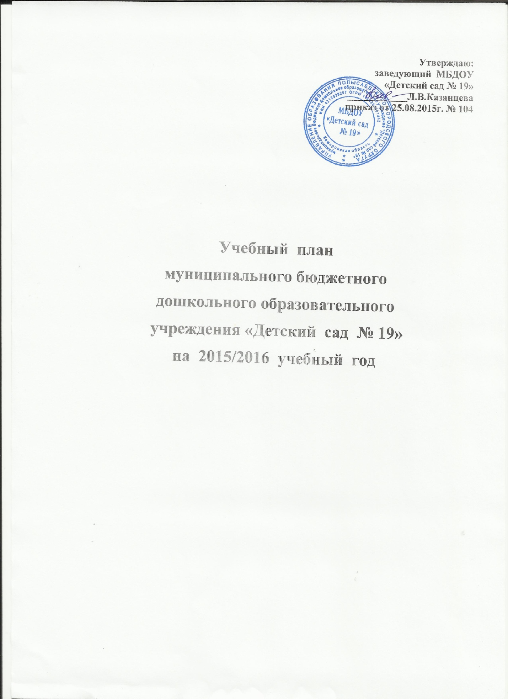

Пояснительная записка
Учебный план муниципального бюджетного дошкольного образовательного учреждения «Детский сад № 19» (далее МБДОУ) составлен в соответствии с нормативными документами:
-Федеральный закон «Об образовании в Российской Федерации» от 29.12.2012 г. № 273 – ФЗ;
-Приказ Министерства образования и науки Российской Федерации от 30.08.2013 № 1014 «Об утверждении порядка организации и осуществления образовательной деятельности по основным общеобразовательным программам – образовательным программам дошкольного образования»;
-Постановление Главного государственного санитарного врача РФ от 15.05.2013 г. № 26 Об утверждении СанПиН 2.4.1.3049-13 «Санитарно-эпидемиологические требования к устройству, содержанию и организации режима работы дошкольных образовательных организаций»;
-Письмо Министерства образования и науки Российской Федерации от 31.05.2007 № 03-1213 «О методических рекомендациях по отнесению дошкольных образовательных учреждений к определенному виду»;
-Приказ Министерства образования и науки Российской Федерации от 17.10.2013 № 1155 «Об утверждении федерального государственного образовательного стандарта дошкольного образования»;
-Письмо «Комментарии к ФГОС дошкольного образования» Министерства образования и науки Российской Федерации от 28.02.2014 г. № 08-249;
-Учебный план на 2015/2016 учебный год является нормативным документом, регламентирующим организацию образовательного процесса в МБДОУ «Детский сад № 19».

Учебный год начинается с 1 сентября и заканчивается 31 мая. Детский сад работает в режиме пятидневной рабочей недели.
В 2015/2016 г. в МБДОУ функционирует 6 общеобразовательных групп, укомплектованных в соответствии с возрастными нормами:
Первая группа раннего возраста - (1.5 – 2 года);
первая младшая - (2 – 3 года);

ООП ДО «От рождения до школы» под редакцией Н.Е. Вераксы, Т.С.Комаровой, А.М.Васильевой, (2014г.).
В структуре учебного плана выделяются инвариантная и вариативная часть. Инвариантная часть обеспечивает выполнение обязательной части ООП ДО (составляет не менее 60 % от общего нормативного времени, отводимого на освоение основной образовательной программы дошкольного образования).
В соответствии с требованиями основной образовательной программы дошкольного образования в инвариантной части Учебного плана определено время на образовательную деятельность, отведенное на реализацию образовательных областей.
Образовательные области:
познавательное развитие;
речевое развитие;
социально-коммуникативное развитие,
художественно-эстетическое развитие;
физическое развитие.
Содержание педагогической работы по освоению детьми образовательных областей входят в расписание непрерывной образовательной деятельности. Они реализуются как в обязательной части и части, формируемой участниками образовательного процесса, так и во всех видах деятельности и отражены в календарном планирование.
При составлении учебного плана учитывались следующие принципы:
принцип развивающего образования, целью которого является развитие ребенка;
принцип научной обоснованности и практической применимости;
принцип соответствия критериям полноты, необходимости и достаточности; принцип интеграции непосредственно образовательных областей в соответствии с возрастными возможностями и особенностями воспитанников, спецификой и возможностями образовательных областей;
комплексно-тематический принцип построения образовательного процесса;
решение программных образовательных задач в совместной деятельности взрослого и детей и самостоятельной деятельности детей не только в рамках непосредственно образовательной деятельности, но и при проведении режимных моментов в соответствии со спецификой дошкольного образования;
построение непосредственно образовательного процесса с учетом возрастных особенностей дошкольников, используя разные формы работы.
Количество и продолжительность непрерывной непосредственно образовательной деятельности устанавливаются в соответствии с санитарно-гигиеническими нормами и требованиями (СанПиН 2.4.1.3049-13):
продолжительность непрерывной непосредственно образовательной деятельности:
для детей от 1.5 до 3 лет – не более 10 минут,
Перерывы между периодами непрерывной образовательной деятельности – не менее 10 минут.
В образовательном процессе используется интегрированный подход, который позволяет гибко реализовывать в режиме дня различные виды детской деятельности.
Организация жизнедеятельности МБДОУ предусматривает, как организованные педагогами совместно с детьми (НОД) формы детской деятельности, так и самостоятельную деятельность детей. Режим дня и сетка занятий соответствуют виду и направлению МБДОУ.

Учебный план

1. | Инвариантная (обязательная) часть | 2-я группа раннего возраста | 1 младшая группа
1. | Физическое развитие | 2 | 3
1. | Познавательное развитие. Формирование целостной картины мира, расширение кругозора | 3 | 1
2. | Речевое развитие. | 2 | 2
3. | Чтение художественной литературы | ежедневно | ежедневно
4. | Художественно-эстетическое развитие.  Рисование | 1 | 1
5. | Художественно-эстетическое развитие. Лепка |  | 1
6 | Художественно-эстетическое развитие  Музыкальное | 2 | 2
 | Итого: | 10 | 10

